SJL
Téma: Opakovanie: Podstatné mená a prídavné mená
Foto: internet

PRÍDAVNÉ MENÁ
Zopakuj si.
- Slová slovenský, pekný, veľký, stará, staré, dlhé, žlté nemecké, historické, uhorský označujú vlastnosti.
- Pridávajú sa k podstatným menám a vznikajú slovné spojenia napríklad: staré zbrane, dlhé kopije, veľké knihy, žlté listy, nemecké písmo, uhorský kráľ... Preto ich voláme prídavné mená.
- Prídavné mená označujú vlastnosti podstatných mien.
- Pýtame sa na ne otázkami: Aký? Aká? Aké?
Aký maliar?-...slovenský.
Aká zbraň?-...stará.
Aké oblečenie?-...staré.
- Prídavné mená- majú skoro vždy dlhú príponu. Napríklad: žltý, mokrá, špinavé...

ÚLOHA
- Opýtaj sa celou vetou na zvýraznené prídavné mená.

Mama kúpila nový sveter. | Aký sveter kúpila mama?
Na lúke rastie zelená tráva.
V múzeu sú staré obrazy.
V kočíku spí malé dieťa.
Do školy prišiel nový žiak.

- Opýtaj sa otázkami aký? aká? aké? a vyhľadaj prídavné mená.

Osobné auto uháňa po ceste. Aké auto uháňa po ceste? – osobné.
Po koľajniciach ide osobný vlak. _______________________________
O chvíľu sa spustia železničné závory. ______________________________
Pozorný vodič ich zbadá a zastane. ________________________________
Veselí ľudia z vlaku mu mávajú. ___________________________________

- Dokonči vety a nezabúdaj na dlhú príponu. Vety napíš na papier.

Kto dlho nepil vodu, je ...................
Kto má zvýšenú teplotu, je ......................
Kto nič nevie, je ............................
Kto sa dobre najedol, je .........................
Kto nemá peniaze, je ...........................
Kto dlho nejedol, je ............................
Kto nie je hlúpy, je .............................
Kto spadol do blata, je ...........................

- Napíš odpoveď celou vetou.

Aký je pohár? (drevený, sklenený, plechový) | Pohár je drevený.
 | Pohár je sklenený.
 | Pohár je ...

Aká je hruška? (žltá, zelená, červená)

Aká je mydlo? (voňavé, malé, klzké)

Aký je basketbalista? (vysoký, drobný, šikovný)

Aké sú mačky? (dravé, hravé, bystré)

Aké sú umývadlá? (porcelánové, plechové, hlboké)

Hore v zátvorkách sú napísané__________________________

PODSATATNÉ MENÁ
OPAKOVANIE:
Podstatné mená sú mená osôb, zvierat a vecí.
Na podstatné mená sa pýtame otázkami Kto? Čo?
Pri podstatných menách určujeme: rod, číslo, pád
Zmenu tvaru všetkých podstatných mien sa volá skloňovanie. Slovenský jazyk má 6 pádov. V týchto pádoch podstatného mená skloňujeme. 5. Pád nepoužívame.

Zopakuj si pádové otázky. Ak ich ešte nevieš, nauč sa ich naspamäť. Pádové otázky sú:
Pád | Otázka
1.pád | Kto? Čo?
2.pád | Koho? Čoho?
3.pád | Komu? Čomu?
4.pád | Koho? Čo?
6.pád | O kom? O čom?
7.pád | S kým? S čím?

Podstatné mená sú vlastné a všeobecné.
Vlastné podstatné mená píšeme s veľkým začiatočným písmenom.
Všeobecné podstatné mená píšeme s malým začiatočným písmenom.
Podstatné mená majú tri rody:
- Mužský (ten): piatok, Pavol, spolužiak, sneh
- Ženský (tá): škola, guľa, Martina, hlava
- Stredný (to): vyučovanie, dievča, oko, ucho
Podstatné mená mužského rodu sú:
- 1. životné- osoby- KTO? ten: otec, brat, Milan
- 2. neživotné- zvieratá a veci- Č0? ten: les, chodník, smrek

Podstatné mená majú jednotné a množné číslo
Podstatné mená označujú:
- 1. Jednu osobu- otec, jedno zviera- sliepka, jednu vec- strom. To je JEDNOTNÉ ČÍSLO.
- 2. Viac osôb- otcovia, viac zvierat- sliepky, viac vecí- stromy. To je MNOŽNÉ ČÍSLO.

ÚLOHY
- Doplň do viet vhodné podstatné meno.
VZOR: Pilot riadi lietadlo.

_________________ riadi lietadlo.
_________________ obsahuje ľudí v reštaurácii.
Futbalista strieľa loptu do ________________.
Dievčatko uteká k svojej _________________.
Z auta vidím ______________________.
Z lietadla vidno ___________________.
Traktorista sedí na __________________.
Bicyklista jazdí na ___________________.
Hokejista hrá hokej s ________________.

- Napíš správnu odpoveď celou vetou.

Kto pracuje na poli? (robotník, roľník, tesár) | Na poli pracuje roľník.
Kto spí v perinke? (otec, mama, dieťa)
Čo je Prešov? (dedina, mesto, jazero)
Čo je kameň? (osoba, zviera, vec)
Od koho kupuješ banány? (predavačky, lekára, učiteľa)
Z čoho je smotana? (alkohol, mlieko, syr)
Ku komu ideš, keď si chorý? (maliar, lekár, prezident)
K čomu patrí stolička? (kalendár, stôl, kvet)
Biológia
(prírodopis)

Téma: KRMOVINY

Rastliny, ktoré používame ako potravu (jedlo) pre domáce zvieratá voláme krmoviny.
Najznámejšou krmovinou je tráva.
Rastliny sa skrmujú, keď sú ešte zelené alebo neskôr po skosení a usušení, usušené. Usušené ich voláme seno.
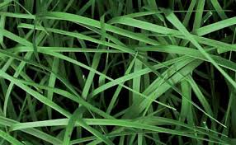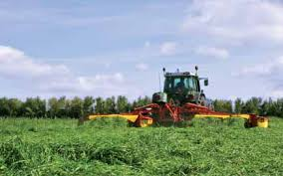
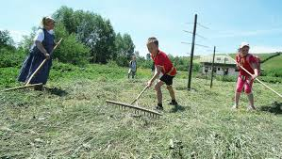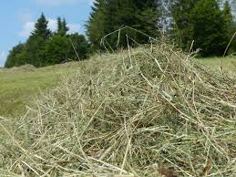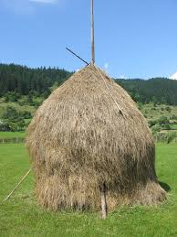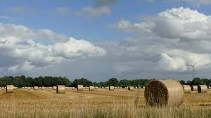

Na poliach sa pestujú ako krmoviny aj iné rastliny. Napríklad ďatelina a lucerna.

Ďatelina
- medzi krmoviny patrí aj ďatelina. Má červenkasté kvety. Listy sú zložené z troch lístkov.
- Kosí sa dva razy do roka.
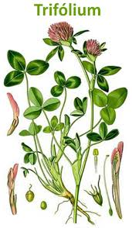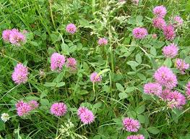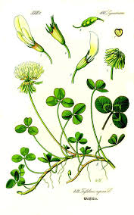

Lucerna a ďatelina sa podobajú, ale sú medzi nimi aj viditeľné rozdiely. Na zimu sa sušia. Sú vhodným krmivom pre dobytok.

Lucerna
- Lucerna má fialové kvety. Listy sú zložené z troch lístkov.
- Kosí sa tri razy do roka.
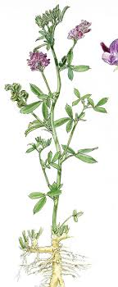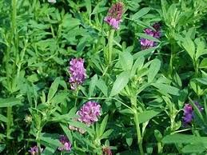

FYZIKA
Téma: Premena vodnej pary na vodu
Dážď, rosa či hmla sú prejavom prírodných dejov, ktoré súvisia s premenou vodnej pary na vodu, čiže s premenou plynného skupenstva vody na kvapalné. Túto premenu nazývame skvapalňovanie. Prečo niekedy v jarnom, letnom alebo v jesennom období ráno vzniká rosa? Ako vzniká dážď a hmla? Na tieto otázky si dáme odpoveď pomocou pokusov a ich vysvetlení.

- Je to podobné ako keď na pokrievke hrnca, v ktorom je horúca voda, sa vytvoria kvapky vody.
- Rovnaký jav vidíme, ak si varíme čaj a do pohára nalejeme horúcu vodu. Pohár prikryjeme a následne odkryjeme a vidíme, že na vrchnáku máme kvapky vody. Alebo keď varíme polievku. Hrniec s polievkou prikryjeme, keď ho následne odkryjeme, na pokrievke máme kvapky vody.
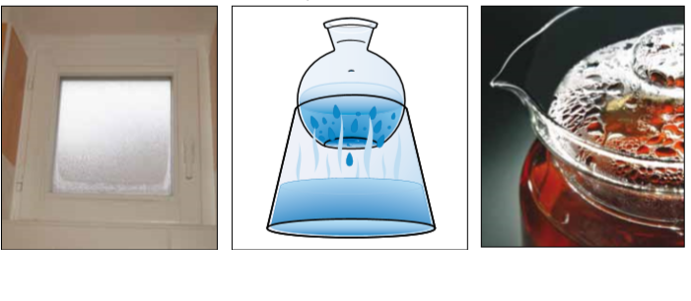
- V priestore nad horúcou vodou je veľké množstvo vodnej pary.
- Steny pokrievky sú studené a časť vodnej pary sa na nich premieňa na kvapky vody.
- Proces skvapalňovania alebo to voláme, že kondenzácia, sa zastaví až vtedy, keď sa voda v hrnci ochladí a bude mať rovnakú teplotu ako pokrievka, čiže ich teploty sa vyrovnajú. Vtedy počet molekúl, ktoré uniknú z vody a tvoria vodnú paru, bude rovnaký, ako počet čiastočiek vodnej pary, ktoré sa do vody vrátia. V tomto rovnovážnom stave je vzduch v uzavretom hrnci parami nasýtený.
Ako si vysvetlíme vznik kvapiek rosy na rastlinách a predmetoch, keď sa vonku ochladí?
- Kvapky rosy na rastlinách vznikajú vtedy, keď je väčší teplotný rozdiel medzi dňom a nocou.
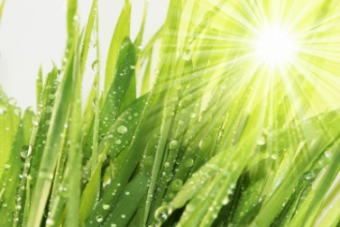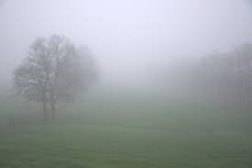
Dážď
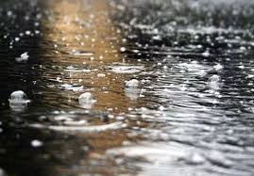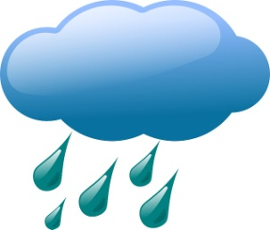
AKO VZNIKÁ DÁŽĎ?
- Slnko zohrieva zemský povrch a od zeme sa zohrieva okolitý vzduch.
- Do vzduchu sa vyparuje voda.
- Teplý vzduch s vodnými parami stúpa nahor, až sa dostáva do chladnejších vrstiev atmosféry. Časť vodných pár vytvorí malé kvapôčky vody.
- Veľké množstvo drobných kvapôčok vody pozorujeme na oblohe ako oblak.
- Čím viac je vodných pár v oblaku, tým je mrak tmavší.
- Kvapky sa v oblakoch postupne spájajú, čím sa zväčšuje ich objem a hmotnosť. Pri určitej veľkosti ich prúdiaci vzduch už nemôže unášať, a preto padajú na zem ako dážď.
- Dažďová voda sa opäť vyparuje a tento dej sa nazýva kolobeh vody v prírode.
Kolobeh vody v prírode je znázornený na obrázku dole. 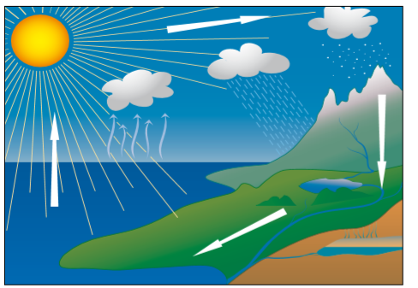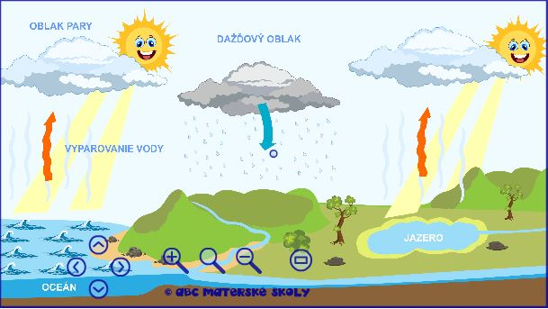
Ako doma vyrobiť dážď?
Dážď môžeme modelovať pokusom s jednoduchými pomôckami (pozri obrázok dole). Hoci pri modelovaní neprebieha všetko tak, ako v prírode.
